digital human video

智能制课

一、功能概览
功能信息 | 说明
功能名称 | 智能制课
功能介绍 | 智能制课主要通过上传ppt，以及关联数字人，快速合成一段视频，该视频主要用于培训、教学场景使用
使用目的 | 有效降低企业对于课程录制剪辑的人工成本 如果二次修改，仅需修改文案，重新合成，即可快速对视频内容进行修改，简单快捷。
使用场景 | 适用客户类型：教育行业客户、金融行业客户 适用业务场景：教学应用场景、培训应用场景
使用教程 | 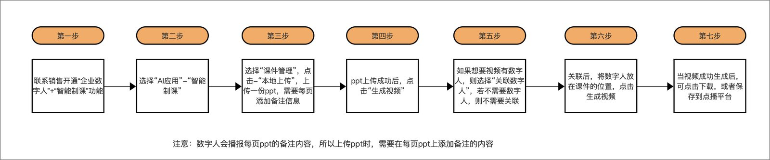
功能点清单 | 智能制课：上传ppt课件；关联数字人；生成视频成片

二、**操作说明**

1、智能制课使用流程
步骤一：在操作后台找到“云直播”模块，选择"AI应用"-"智能制课"-"课件管理"-"本地上传"
注意：数字人会播报每页ppt的备注内容，所以上传ppt时，需要在每页ppt上添加备注的内容，否则，数字人则无法播报。
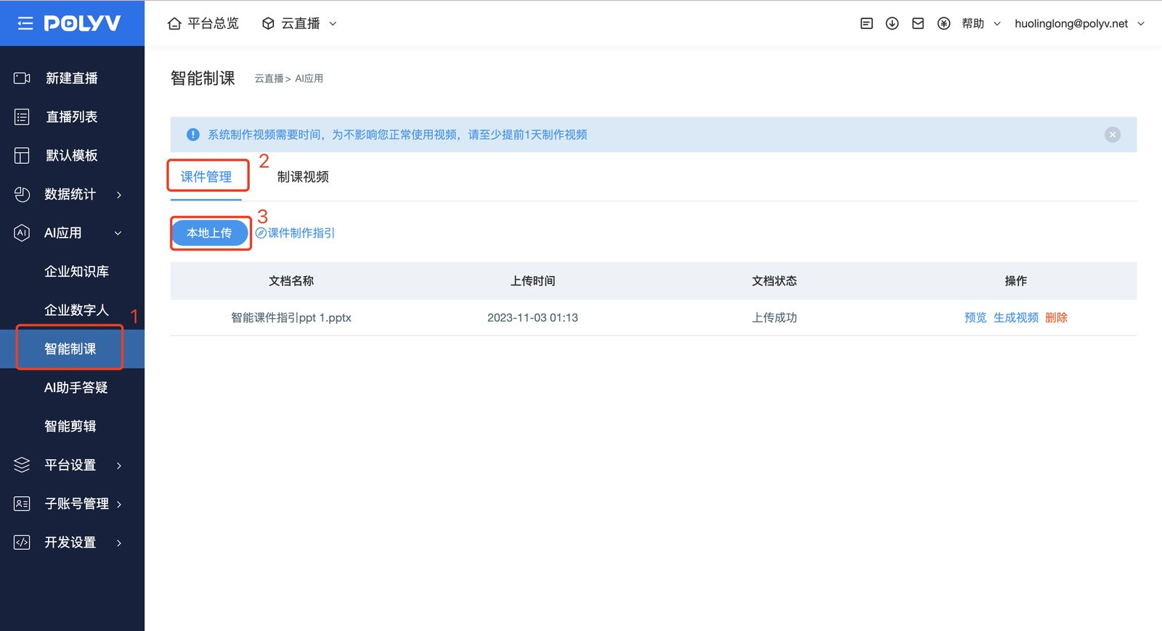
步骤二：在上传成功的视频栏目，选择“生成视频”，弹出关联数字人的提示，点击选择“去关联”
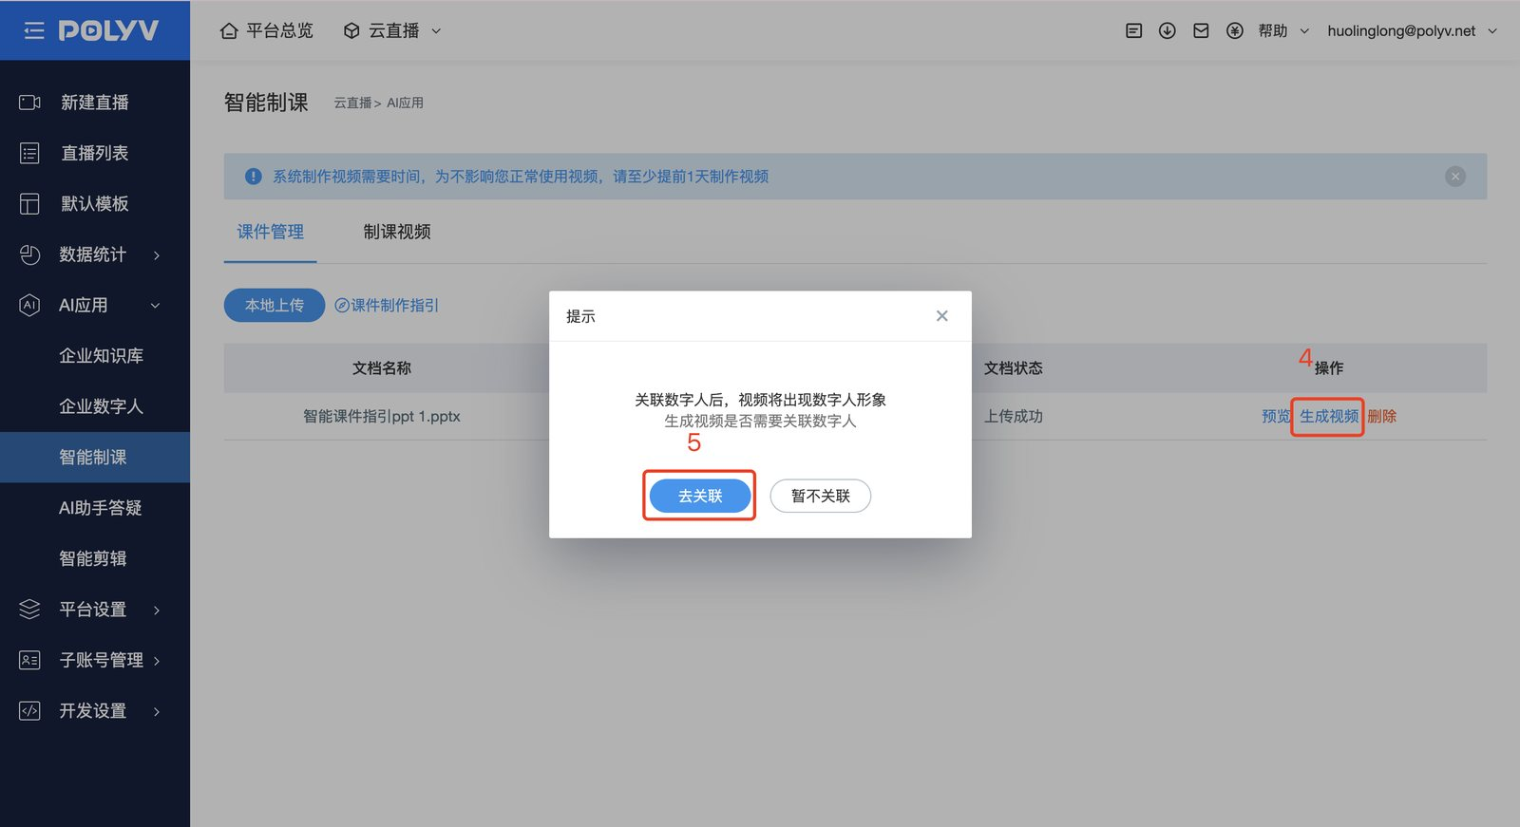
步骤三：在编辑页面，选择数字人，在ppt上调整位置，支持放大或者缩小，位置调整完成后，点击“生成视频”。
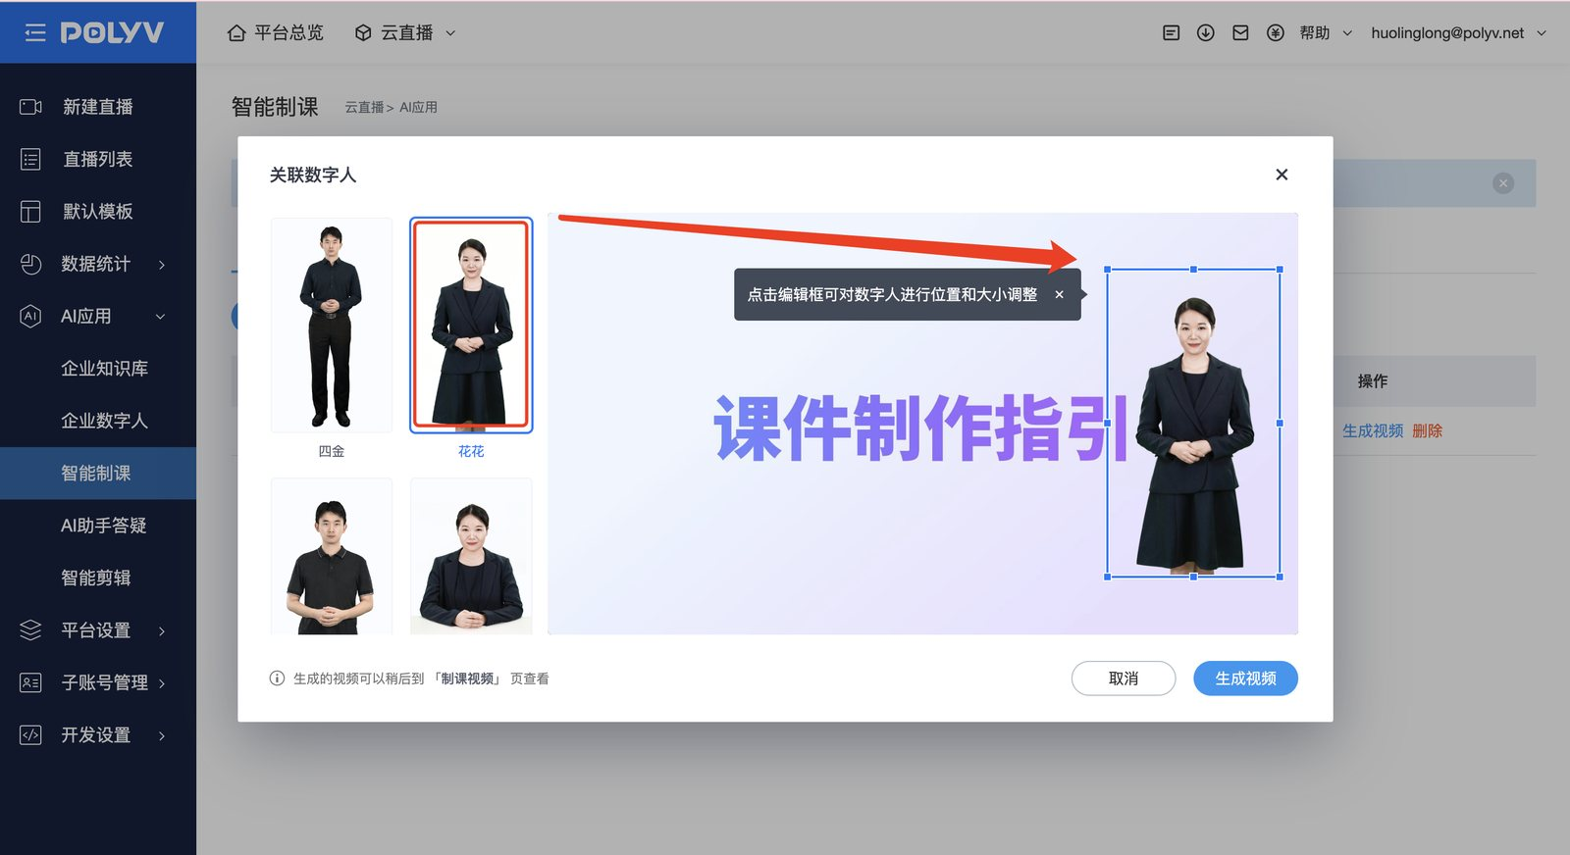
步骤四：制作完成，可点击“下载”到本地，也可点击“保存到点播”。
视频效果预览：

